Midiendo el vapor de agua de la atmósfera con un termómetro infrarrojo
Measuring atmospheric water vapor using an infrared thermometer
Alejandro J.P. Aparicio, Javier Vaquero-Martínez, María Cruz Gallego, Manuel Antón y José Manuel Vaquero
Departamento de Física, Universidad de Extremadura

Resumen. El vapor de agua juega un papel fundamental en la atmósfera terrestre. Por lo tanto, conocer con precisión su cantidad adquiere una gran importancia, empleándose para ello complejos dispositivos. En el presente trabajo, describimos un sencillo método que permite medir el contenido de vapor de agua atmosférico empleando un simple y económico termómetro infrarrojo. Así, la medida del vapor de agua puede ser efectuada por estudiantes de instituto o universidad, y ser llevada a cabo en forma de experimento cuando se aborden contenidos de ciencias atmosféricas en asignaturas encuadradas en el ámbito de las ciencias naturales y la geofísica.
Abstract. Water vapor plays a fundamental role in the Earth's atmosphere. Therefore, it is of paramount importance to have precise information about it, using complex devices to accomplish that. In the present work, we describe a simple method that allows to measure the atmospheric water vapor content using a simple and economical infrared thermometer. Thus, water vapor measurement can be taken by undergraduate or high-school students, and be carried on in the form of an experiment when atmospheric science contents are studied in subjects from the natural sciences and geophysics fields.

Palabras clave
Experimento
Atmósfera
Vapor de agua
Termómetro infrarrojo

Midiendo el vapor de agua de la atmósfera con un termómetro infrarrojo
Alejandro J.P. Aparicio, Javier Vaquero-Martínez, María Cruz Gallego, Manuel Antón y José Manuel Vaquero
Departamento de Física, Universidad de Extremadura

Resumen. El vapor de agua juega un papel fundamental en la atmósfera terrestre. Por lo tanto, conocer con precisión su cantidad adquiere una gran importancia, empleándose para ello complejos dispositivos. En el presente trabajo, describimos un sencillo método que permite medir el contenido de vapor de agua atmosférico empleando un simple y económico termómetro infrarrojo. Así, la medida del vapor de agua puede ser efectuada por estudiantes de instituto o universidad, y ser llevada a cabo en forma de experimento cuando se aborden contenidos de ciencias atmosféricas en asignaturas encuadradas en el ámbito de las ciencias naturales y la geofísica.
Introducción
Las ciencias atmosféricas proporcionan una excelente oportunidad para realizar experiencias con equipos y elementos sencillos que sirvan para motivar a nuestros alumnos [1]. Las experiencias en ciencias atmosféricas tienen el gran aliciente de abarcar prácticamente todas las ramas de la física, desde la óptica [2] hasta calibración de instrumentos [3]. En las últimas décadas, la irrupción de los satélites meteorológicos, teléfonos móviles, los sistemas de posicionamiento y otros instrumentos ha propiciado que se puedan realizar nuevos e interesantes experimentos por parte de los estudiantes de ciencias de la atmósfera [4].
El vapor de agua es un constituyente esencial de la atmósfera terrestre dada su influencia en multitud de fenómenos físicos que en ella tienen lugar. Por ejemplo, es una pieza clave en el funcionamiento del ciclo del agua y en el mantenimiento del rango de temperaturas apto para la vida en nuestro planeta. Esto se debe a que es el gas atmosférico que mayor cantidad de radiación infrarroja absorbe y emite, siendo el principal gas del efecto invernadero natural (el dióxido de carbono es el principal responsable del efecto invernadero antropogénico). De no ser por el vapor de agua, la Tierra sería un lugar mucho más frío. Sin embargo, debido al calentamiento global producido por el ser humano, la atmósfera aumenta su capacidad de retener agua en estado gaseoso, provocando así el aumento del contenido de vapor de agua lo que, a su vez, potencia su efecto invernadero amplificando el calentamiento global. A este proceso se le denomina retroalimentación positiva climática [5]. Por tanto, la cantidad máxima de vapor de agua que puede contener la atmósfera está principalmente controlada por la temperatura, mientras que su alta variabilidad tanto espacial como temporal está regulada por la dinámica atmosférica.
Hay varias maneras de denominar a la variable que especifica la cantidad de vapor de agua en la atmósfera: vapor de agua integrado, vapor de agua de la columna total, vapor de agua precipitable, agua precipitable integrada, o agua precipitable, entre otros. En todo caso, lo que representa esta variable es la altura de la columna de agua líquida que se obtendría si todo el vapor de agua existente en una columna de aire en la atmósfera se llevase a nivel de suelo en condiciones estándar de temperatura y presión. Por ello, su unidad de medida tiene dimensiones de longitud, típicamente milímetros o centímetros. Teniendo en cuenta la densidad del agua líquida, estas medidas son equivalentes a kilogramo por metro cuadrado y a gramos por centímetro cuadrado, respectivamente.
Existen diferentes tipos de aparatos utilizados para determinar el vapor de agua atmosférico. Por un lado, se emplean radiómetros que miden la radiación de microondas que emite el vapor de agua. Por otro lado, los fotómetros solares son dispositivos que se apuntan hacia el Sol y miden la radiación solar directa que de él llega en dos bandas de longitudes de onda cercanas: una en la que el vapor de agua absorbe y otra en la que no. También se usan globos sonda que son liberados a nivel de tierra y conforme ascienden por la atmósfera miden humedad, temperatura, presión, y otras variables. Por último, los satélites disponen de instrumentos que permiten implementar procedimientos para estimar el vapor de agua en la atmósfera. Algunos de estos procedimientos se basan en medidas de radiación solar reflejada por la Tierra, en medidas de radiación emitida por el propio vapor de agua y otros se fundamentan en el retraso inducido por el vapor de agua en señales del Sistema de Posicionamiento Global (GPS) [6].
En particular, las medidas con GPS han sido validadas, considerándose muy fiables e independientes de la situación atmosférica [7]. Para entender el método de obtención del vapor de agua a través de GPS hay que tener en cuenta que el receptor GPS (nuestro móvil, por ejemplo) recibe la señal de los satélites que forman la constelación GPS. Esta señal viaja a la velocidad de la luz, y se mide el tiempo que tarda en llegar del satélite al receptor en superficie. Sabiendo este tiempo, podemos obtener la distancia, y una vez conocida la distancia a varios satélites solamente existe un punto en el que el receptor puede estar. Sin embargo, la señal es perturbada por varios factores, entre ellos la parte baja de la atmósfera o troposfera. El retraso que induce la troposfera se obtiene con ciertos algoritmos, demasiado complejos para el propósito de esta nota [8]. Sin embargo, el retraso troposférico puede dividirse en dos: una parte debida a todos los componentes de la atmósfera, y otra parte debida exclusivamente al vapor de agua. Esto se debe a que la molécula de agua es la única polar de todas las que forman la atmósfera, y por tanto se comporta de manera diferente que las moléculas no polares. El retraso en la señal GPS producido por el vapor de agua es directamente proporcional a la variable vapor de agua precipitable.
El objetivo de esta nota es mostrar que también a través de un sencillo experimento se puede medir la cantidad de vapor de agua presente en la atmósfera mediante radiometría. Para ello solo necesitamos un pequeño termómetro infrarrojo de bajo coste. [9] fueron los primeros en proponer este tipo de material para tal fin, además de describir un protocolo de realización de medidas. Tomamos dicho protocolo como punto de partida para realizar nuestro experimento.
A continuación, describimos brevemente la campaña de medidas que llevamos a cabo y mostramos una comparación con datos obtenidos a partir de una antena GPS cercana.
Toma de medidas
En primer lugar, se adquirió en un centro comercial un termómetro sensible a radiación infrarroja (precio de unos 20 €). El dispositivo en cuestión es el detector térmico por infrarrojos Powerfix IAN 90572 (parte izquierda de la Figura 1). Posteriormente, elegimos la terraza de uno de los edificios de nuestro centro de trabajo (Departamento de Física de la Universidad de Extremadura) como el lugar desde el que llevar a cabo la campaña de medidas (parte derecha de la Figura 1). El siguiente paso fue subir diariamente a realizar medidas con el termómetro. Para ello, hay que situarse en una zona con cielo accesible, preferiblemente bajo sombra y sujetar el termómetro apuntando al cénit del lugar asegurándose de que al termómetro no le llega radiación solar directamente del sol. Además, hay que evitar que haya nubes en el cénit y en sus cercanías. También las medidas deben realizarse cuando el disco solar no se encuentre en las inmediaciones del zenit. En estas condiciones particulares se efectúa la medida de temperatura. Es recomendable seguir estas pautas porque se pretende detectar la radiación infrarroja que emite el vapor de agua, no la que emite el Sol, ni la que emiten las nubes, ni la que pueda emitir algún posible obstáculo. Para conocer con exactitud la distancia mínima respecto del cénit a la que deben estar las nubes, el Sol o posibles obstáculos, en el manual de instrucciones del termómetro se puede consultar el ángulo del vértice del cono en el que el detector infrarrojo recibe radiación (o en su defecto algún otro indicador que permita calcular este ángulo). Junto a cada lectura de temperatura que se realice se debe anotar la fecha y la hora.
Los resultados de nuestras medidas pueden verse en la Figura 2. Contamos con medidas de temperatura desde el 15/12/2014 hasta el 11/03/2020. En esta Figura 2, además, se muestra la evolución temporal de medidas de vapor de agua precipitable obtenidas mediante el receptor GPS más cercano a nuestra localización para los mismos días y horas de las medidas de temperatura. Estas medidas de vapor de agua de GPS pueden obtenerse en la web http://geodesy.unr.edu/. En la figura puede apreciarse que las medidas de temperatura siguen una evolución temporal similar a las medidas de vapor de agua precipitable mediante GPS.
Calibración del termómetro para su uso como medidor de vapor de agua precipitable
Después de contar con una serie de medidas estamos en disposición de calibrar nuestro termómetro. Para ello, realizamos un análisis de regresión en el que en el eje de abscisas situamos las medidas de temperatura del termómetro y en el eje de ordenadas las medidas de vapor de agua precipitable de GPS. La función que mejor se ajusta a los puntos es una curva exponencial. En nuestro experimento utilizamos dos funciones exponenciales: una más simple con dos coeficientes y una más compleja con tres que tiene en cuenta la ordenada en el origen (ver Figura 3). La Tabla 1 muestra los resultados de la regresión mediante estos dos ajustes. Al utilizar tres coeficientes mejora el ajuste, pero de forma muy ligera. Por lo tanto, para experimentos sencillos puede utilizarse el ajuste exponencial con dos coeficientes, puesto que de esta forma la ecuación puede linealizarse e implementarse en programas de cálculo más sencillos. Para ambos ajustes se obtienen coeficientes de determinación de 0.8, diferencias RMS de 2.8 mm y diferencias RMS porcentuales del 19%. Estos valores son similares a los obtenidos por [9].
Una vez tenemos nuestra ecuación de ajuste con sus coeficientes calculados lo único que tenemos que hacer para obtener una medida de vapor de agua precipitable es sustituir en la ecuación la incógnita x por un valor de temperatura dado por nuestro termómetro. Hay que tener en cuenta que los valores de los coeficientes de ajuste deben calcularse para cada termómetro puesto que cada dispositivo puede presentar respuestas espectrales distintas, incluso siendo del mismo modelo.
Conclusiones
El aquí presentado es un experimento sencillo, económico y novedoso que podría ser interesante para alumnos de instituto o universidad de la rama de ciencias físicas o ciencias naturales, y con el cual aprender y poner en práctica conceptos meteorológicos.
Referencias
[1] Z. Sorbjan, Hands-on meteorology: stories, theories, and simple experiments (Project Atmosphere, American Meteorological Society, United States 1996) 1ª edición.
[2] T. Ben Aroush, S. Boulahjar y S. G. Lipson, “Observing the green flash in the laboratory”, Eur. J. Phys. 39, 015301 (2018). https://doi.org/10.1088/1361-6404/aa90f5
[3] M. Caporaloni y C. Vitullo, “A versatile implementation of the psychrometer technique as a learning opportunity in atmospheric physics courses”, Eur. J. Phys. 26, 97–106 (2005). https://doi.org/10.1088/0143-0807/26/1/011
[4] R. Reynolds, “Using weather satellites in physics education”, Eur. J. Phys. 24, S83–S97 (2003). https://doi.org/10.1088/0143-0807/24/5/304
[5] R. A. Colman, “Climate radiative feedbacks and adjustments at the Earth’s surface”, J. Geophys. Res. Atmos. 120, 3173–3182 (2015). https://doi.org/10.1002/2014JD022896
[6] M. Bevis, S. Businger, T. A. Herring, C. Rocken, R. A. Anthes y R. H. Ware, “GPS meteorology: Remote sensing of atmospheric water vapor using the global positioning system”, J. Geophys. Res. 97, 15787–15801 (1992). https://doi.org/10.1029/92JD01517
[7] J. Vaquero-Martínez, M. Antón, J. P. Ortiz de Galisteo, R. Román, V. E. Cachorro y D. Mateos, “Comparison of integrated water vapor from GNSS and radiosounding at four GRUAN stations”, Sci. Total Environ. 648, 1639–1648 (2019). https://doi.org/10.1016/j.scitotenv.2018.08.192
[8] J. P. Ortiz de Galisteo, Análisis del contenido total en columna de vapor de agua atmosférico sobre la Península Ibérica medido con distintas técnicas: radiosondeos, fotómetros solares, y sistema GPS (tesis doctoral, Universidad de Valladolid, Departamento de Física Teórica, Atómica y Óptica, Valladolid 2011).
[9] F. M. Mims III, L. H. Chambers y D. R. Brooks, “Measuring Total Column Water Vapor by Pointing an Infrared Thermometer at the Sky”, Bull. Am. Meteorol. Soc. 92, 1311–1320 (2011). https://doi.org/10.1175/2011BAMS3215.1

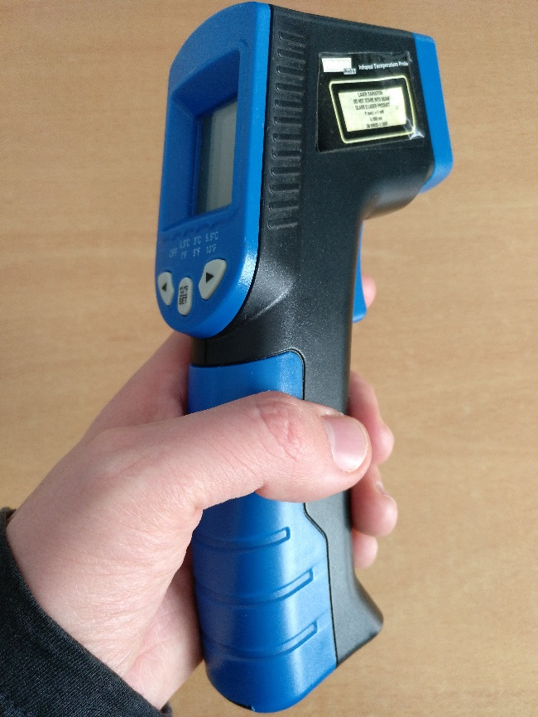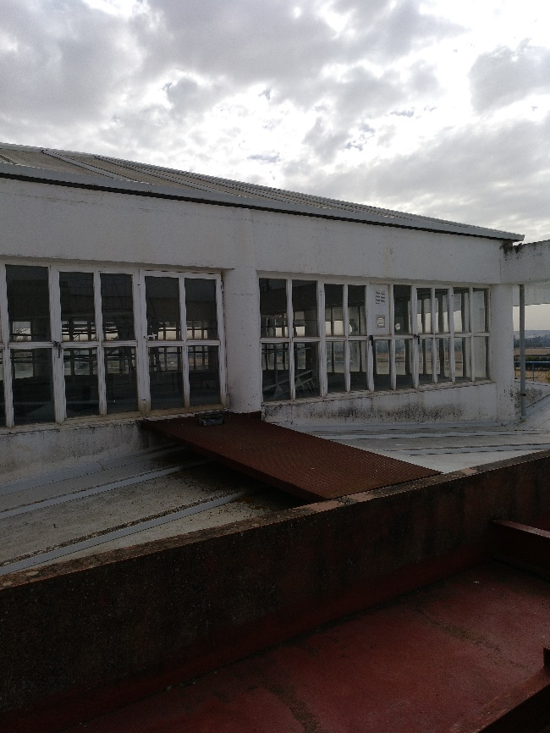
Figura 1. Termómetro infrarrojo usado para nuestra campaña de medidas (izquierda). Lugar donde se realizaron las medidas (derecha).

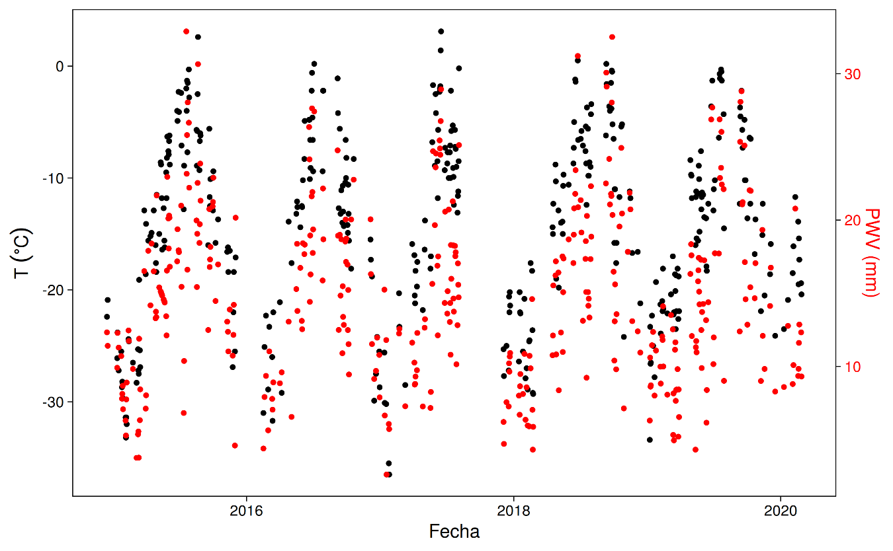Figura 2. Evolución temporal de las lecturas del termómetro infrarrojo (eje de ordenadas principal, en negro) y de valores de vapor de agua precipitable obtenidos mediante GPS (eje de ordenadas secundario, en rojo).

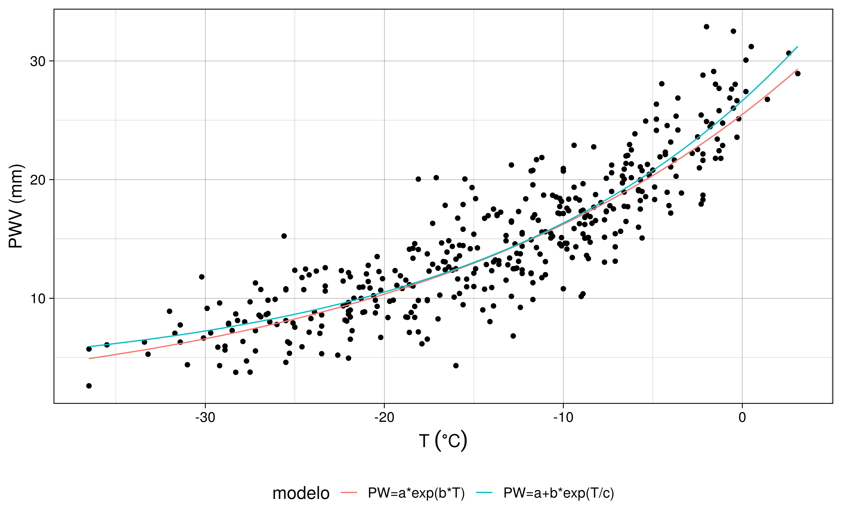
Figura 3. Diagrama de dispersión de medidas de vapor de agua precipitable obtenidas por GPS frente a medidas de temperatura obtenidas por el termómetro infrarrojo. También se muestran las curvas de dos ajustes exponenciales.

Tabla 1. Resultados de la regresión ajustando los puntos a una exponencial con dos y con tres coeficientes. La segunda fila muestra los valores de coeficiente de determinación, la tercera fila el valor cuadrático medio de las diferencias de los valores de vapor de agua precipitable del termómetro frente a los de vapor de agua precipitable del GPS, y la cuarta fila las anteriores diferencias divididas entre el valor medio de vapor de agua precipitable del GPS.
 | PWV = a·exp(b·T) | PWV = a + b·exp(T/c)
R² | 0.781 | 0.783
Diferencia RMS (mm) | 2.84 | 2.80
Diferencia RMS relativa (%) | 19.12 | 18.91

